Cours No 9

**Le cinéma**

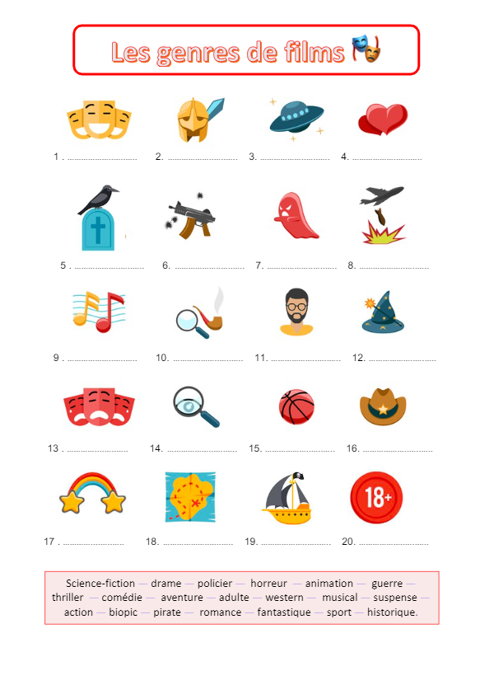**Vocabulaire**

**C’est un film**

1. très drôle
2. qui fait très peur
3. sur la vie d’une personne
4. avec beaucoup de chansons
5. avec / sur des criminels
6. sur des voyages
7. avec / sur des histoires d’amour
8. avec des cow-boys
9. sur des batailles avec des soldats
10. dans l’espace avec des extraterrestres

**comédie musicale – aventure – comique – romance – science-fiction – biopic – guerre – horreur – policier – western**



**Pour exprimer son avis :**

J’ai bien aimé ce film.

Je pense que c’est un bon film.

Je trouve que c’est un bon film. Je le trouve bien. X C’est un navet.

A mon avis, ce film est intéressant – amusant – triste – émouvant – drôle – effrayant. Il m’a fait réfléchir / pleurer.

Selon moi, c’est le meilleur film. Il est génial.

* **Quels genres de films préférez-vous ?**
* **Quel film avez-vous aimé particulièrement et pourquoi ?**
* **Quel film français / en français avez-vous vu récemment.**

 **Connaissez-vous les films suivants ? Comment s’appellent-ils ?**

1. C’est une comédie romantique qui a reçu de très nombreux prix. L'histoire présente une vision idéalisée de la vie actuelle à Paris dans le quartier de Montmartre. L'actrice principale Audrey Tautou fut révélée grâce à ce film.
2. Après plusieurs échecs professionnels, Philippe Abrams est muté dans le nord de la France comme une punition. Philippe quitte le sud pour aller vivre à Bergues, dans le Nord-Pas-de-Calais...
3. C’est une comédie  avec François Cluzet et Omar Sy. Le film est inspiré d'une histoire vraie, celle d'un très riche homme tétraplégique, Philippe Pozzo di Borgo, qui engage un auxiliaire de vie, Abdel, sans expérience professionnelle, sénégalais et ayant fait de la prison.  Une intense relation d'amitié va naître...
4. Ce film avec [Marion Cotillard](http://fr.wikipedia.org/wiki/Marion_Cotillard), a remporté deux [Oscars](http://fr.wikipedia.org/wiki/Oscar_du_cin%C3%A9ma) (faisant de Marion Cotillard la première actrice française à remporter l'[Oscar de la meilleure actrice](http://fr.wikipedia.org/wiki/Oscar_de_la_meilleure_actrice) pour un long métrage entièrement tourné en français), quatre [BAFTA](http://fr.wikipedia.org/wiki/British_Academy_of_Film_and_Television_Arts), cinq [César](http://fr.wikipedia.org/wiki/C%C3%A9sar_du_cin%C3%A9ma), trois [Lions tchèques](http://fr.wikipedia.org/wiki/Lion_tch%C3%A8que) et un [Golden Globe](http://fr.wikipedia.org/wiki/Golden_Globes). Il retrace la vie d‘une chanteuse française célèbre.

**Genres de film :** une comédie, un drame, un documentaire, un film d’action, un film d’horreur, un film historique, un film d’aventures, un film de fantasy, un film à suspense (un thriller), un film de science-fiction, un western, une série

un acteur – une actrice – un metteur en scène / un réalisateur

un rôle principal

**Genres de pièces de théâtre :** une comédie, une tragédie, une tragicomédie, un opéra, un ballet

**Genres de musique :** le pop, le rock, le rap, le jazz, le soul, un opéra, une comédie musicale /un spectacle musical, la musique électronique – classique – folklorique

un chanteur – une chanteuse – un musicien – une musicienne

un auteur – un compositeur – un interprète

un groupe de musique – une chorale

un orchestre – un chef d’orchestre – un concert

jouer de… - télécharger des chansons – un tube – regarder des clips

**Genres littéraires :** la poésie (un poème), une autobiographie, une biographie, une ballade, une fable, un roman (historique, d'aventure, policier, d'amour, de science-fiction, de fantasy, d'horreur)

un écrivain – un éditeur (une maison d’édition) – un rédacteur – un rédacteur en chef



* **Allez-vous souvent au théâtre ?**
* **Aimez-vous écouter de la musique ? Quel genre ? A quel moment de la journée ?**
* **Allez-vous à des festivals de musique ? Et à des concerts ?**
* **Quelle est votre chanson préférée et pourquoi ? (pour ses paroles, sa mélodie, pour ce à quoi elle est associée dans votre vie)**
* **Quels livres aimez-vous ? Lisez-vous souvent ? A quel moment de la journée ?**
* **Achetez-vous des livres ou les empruntez-vous à la bibliothèque ?**
* **Choisissez un artiste francophone et préparez une courte présentation.**

**Sources :**

<https://www.francepodcasts.com/2021/05/03/les-genres-de-films-%f0%9f%8e%ad/>

<http://lectorat-francais-de-iasi.over-blog.com/article-le-cinema-fran-ais-les-films-cultes-depuis-les-annees-2000-103539735.html>

<https://www.youtube.com/watch?v=FBh0Bt5fmEo>

<https://www.youtube.com/watch?v=OycTfchnopU>

<https://www.youtube.com/watch?v=cXu2MhWYUuE>

<https://www.youtube.com/watch?v=-bDpPznRn5U>